增值税减免税办理流程

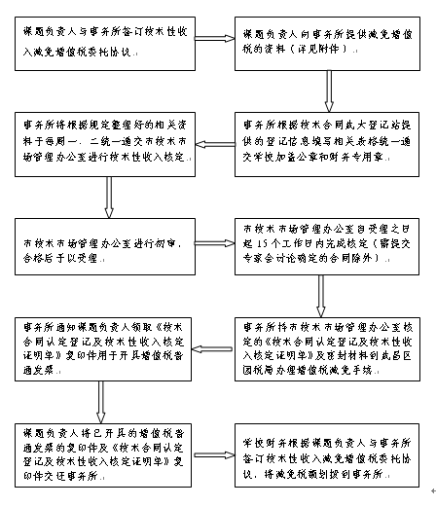
附件：
1、课题负责人需提交的材料为技术合同（技术开发、技术转让、软件设计、植物新品种、集成电路合同）原件一份。
2、如技术合同属于国防类项目，需将合同送至国防院。

联系人：王欢 王梓宇
联系电话：027-68773792

